**Tajuk : Keyakinan Diri Memberi Impak Yang Besar Pada Sesi Temuduga Anda**

Membina keyakinan diri tidak semudah yang disangka. Kadang kala seseorang itu mempunyai keyakinan diri yang besar di luar warktu temuduga. Apabila sampai sahaja di dalam bilik berkenaan, suasana menjadi sunyi dan mula berasa gementar.

Oleh itu, anda kena pastikan anda dalam keadaan yang betul-betul bersedia untuk melakukan persiapan ini.

Kenapa dalam keadaan anda berkeyakinan dapat membantu anda dalam sesi temuduga? Penting sangat ke ada tahap keyakinan diri yang tinggi? Ini 5 sebabnya :

**1. Menunjukan kemampuan & kecekapan anda**Kemampuan dan kecekapan adalah "attitude" yang mahal dicari oleh semua syarikat yang ada dalam dunia ini. Masa hadapan syarikat terletak kepada penganti yang mempunyai daya mampu dan kecekapan yang tinggi

**2. Mewujudkan kepercayaan**  
Kenapa kepercayaan? Majikan mahu pekerja yang ada kepercayaan yang tinggi, risiko/masalah/solusi dapat diselesaikan oleh ahli-ahlinya yang mempunyai kepercayaan yang tinggi. Ini penting untuk perkembangan syarikat.

**3. Hidupkan suasana yang harmoni.**  
Orang yang berkeyakinan, dapat mewujudkan suasan yang harmoni dalam syarikat, ketika syarikat mengalami masalah atau sebagainya. Orang yang mempunyai sikap yakin yang tinggi pada diri akan mudah untuk berkomunikasi dengan yang lain dan cekap menyelesaikan masalah.

**4. Dapat membina kerjaya anda**  
Individu yang tinggi keyakinan diri akan pergi jauh dalam syarikat. Semakin tinggi pangkatnya, ingat, anda pegang tanggungjawab yang besar dalam membuat keputusan dalam syarikat. Kalau anda tidak yakin pada diri, apatah lagi syarikat ingin berasa yakin dengan anda? Ia sangat membantu dalam membina kerjaya anda masa hadapan.

**5. Menunjukan keperibadian anda**  
Perasan atau tidak, orang yang mempunyai keyakinan diri yang tinggi dia akan mempunyai satu aura karisma dalam diri mereka. Anda tengok seperti Steve Job, pengasas Apple. Bila dia bercakap di hadapan layak, sebelum berbicara orang da suka melihat dia. Sebab apa? Dia mempunyai yakin yang tinggi dalam diri.

Ini merupakan antara cara anda untuk membina keyakinan diri :

* Anda kena mempunyai persediaan yang rapi mengenai latar belakang syarikat berkenaan. Supaya bila anda ditanya dia tidak mematikan anda dengan jawapan "tidak tahu"  
  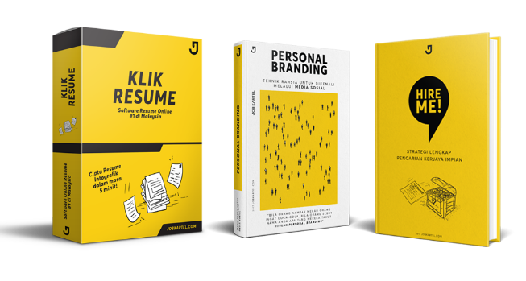

(masukan link affiliate anda)

* Rancang jawapan-jawapan kepada keberangkalian soalan yang anda akan dapat. Kita da sediakan contoh-contoh soalan untuk anda kaji.
* Berlatih. Buat "mockup interview" bersama rakan anda supaya anda biasa dengan suasana ketika sesi temuduga.
* Dokumen-dokumen yang lengkap yang perlu ada pada sesi temuduga.
* Penampilan yang sesuai ketika sesi temuduga, ini dapat membantu anda dalam membina keyakinan diri anda tanpa anda sedar.
* Bawa aura positif dengan selalu memberikan senyuman kepada panel temuduga dan orang lain.
* Ingat, anda membawa diri anda untuk membuat presentation. Isinya adalah kemahiran apa yang anda ada? Percaya pada diri, kerana anda lebih mengenal diri anda dari orang lain.
* Sediakan beberapa soalan ringkas yang anda ingin tanyakan pada mereka.
* Ini teknik mahal, fikir bagaimana anda mahu mencipta suasana yang dapat memberikan kesan positif yang besar kepada panel temuduga.  
   Antaranya, keluar dengan senyuman, sebut nama mereka dan ucapkan "terima kasih" dengan sopan santun. Ingat walaupun perkara kecil ini, ramai yang abaikannya.